
PHƯƠNG PHÁP QUANG PHỔ RAMAN PHÂN GIẢI THỜI GIAN (gấp quá! Chưa kịp đọc lại, gửi các bạn luôn, phần chữ xanh đọc cho hiểu thôi, ko quan trọng)
I. ĐẶT VẤN ĐỀ:
Trong hóa học, đa số các phản ứng đều thuộc dạng từng bậc, tức là phải trải qua nhiều giai đoạn mới đi đến sản phẩm cuối cùng. Chẳng hạn, xét một phản ứng dưới dạng tổng quát:
A + B → C + D
Phản ứng này có thể bao gồm hai bước cơ bản như sau:
A + B → X*
X* → C + D
Chất X* ở đây được gọi là chất trung gian trong phản ứng hóa học này.
Theo định nghĩa của IUPAC (International Union of Pure and Applied Chemistry), chất trung gian là một thực thể phân tử (hoặc nguyên tử, hoặc ion…) có thời gian sống dài hơn nhiều so với các dao động phân tử (10⁻¹⁴ giây) được hình thành từ các chất phản ứng và phản ứng thêm nữa để cho ra sản phẩm cuối cùng của phản ứng hóa học.
Ví dụ cụ thể về một phản ứng hóa học từng bậc: phản ứng quang hóa tổng hợp hiđro clorua:
H₂ + Cl₂ = 2HCl
Phản ứng này xảy ra khi có sự tác dụng của ánh sáng. Sự hấp thụ lượng tử năng lượng bức xạ $hν$ bởi phân tử clo dẫn đến kích thích nó – xuất hiện những dao động năng lượng của các nguyên tử trong nó. Nếu năng lượng của các dao động vượt quá năng lượng liên kết giữa các nguyên tử, thì phân tử bị phân hủy. Ta có thể biểu diễn quá trình phân li quang hóa bằng phương trình:
Cl₂ + $hν$= 2Cl
Các nguyên tử Clo tạo thành dễ phản ứng với các phân tử hiđro:
Đến lượt mình, nguyên tử hiđro phản ứng dễ dàng với phân tử clo:
Tính liên tục của các quá trình tiếp tục mãi mãi: trong trường hợp đang xét số mắt xích có thể lên tới 100.000.
Có những chất trung gian có thời gian tồn tại rất ngắn, cỡ 10⁻⁹ hoặc 10⁻¹² giây.
- Nếu chất trung gian ở dạng nguyên tử, giả sử ta kích thích các nguyên tử của chúng để các electron trong các nguyên tử này chuyển lên trạng thái kích thích, các electron sẽ ở trạng thái kích thích khoảng 10⁻⁶ giây rồi thực hiện chuyển mức. Thời gian electron ở trạng thái kích thích này quá dài so với thời gian tồn tại của chính nguyên tử. Điều đó có nghĩa là chuyển mức chưa được thực hiện thì nguyên tử đã phân hủy rồi. Trên phương diện vĩ mô, chúng ta không quan sát được phổ.
- Nếu chất trung gian là phân tử, vì thời gian tồn tại của phân tử trên các trạng thái kích thích (10⁻¹⁴ giây) nhỏ hơn so với thời gian tồn tại của chính phân tử (10⁻¹² giây) nên có thể sử dụng phương pháp quang phổ Raman cộng hưởng để nghiên cứu phổ của nó và cũng là để nhận biết sự hiện diện của nó trong các phản ứng hóa học. Tuy nhiên, vì mẫu chất không tồn tại mãi mãi như các mẫu thông thường khác mà thời gian tồn tại của nó rất ngắn và cũng không lớn hơn nhiều so với thời gian ở trạng thái kích thích của phân tử nên phổ phát ra sẽ không rõ ràng. Nguyên nhân là do các phân tử chỉ thực hiện được một số ít chuyển mức rồi bị phân hủy.
II. GIẢI QUYẾT VẤN ĐỀ:
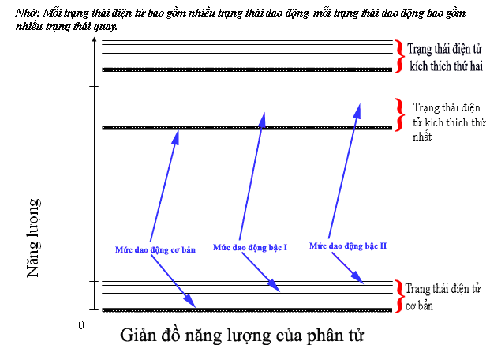
Như trên đã nói, mặc dù sử dụng phương pháp quang phổ Raman cộng hưởng nhưng cũng chưa thể quan sát được phổ của các chất trung gian có thời gian sống ngắn này. Giả sử, chúng ta cần nghiên cứu các mức dao động ở trạng thái điện tử kích thích thứ nhất. Vậy, trong hệ đo phổ Raman, chúng ta phải bổ sung thêm một số cơ cấu để sao cho các phân tử tập trung ở một mức dao động cơ bản của trạng thái điện tử kích thích thứ nhất thật nhiều, sau đó chúng ta dùng một nguồn laser kích thích để các phân tử này nhảy lên gần các mức dao động của trạng thái điện tử kích thích thứ hai. Khi từ các các mức ảo của ở đây chuyển xuống các mức dao động của trạng thái điện tử kích thích thứ nhất, các phân tử sẽ phát ra phổ có cường độ đủ để có thể quan sát được. Cơ cấu này bao gồm một bộ phận điện tử và một bộ phận quang học để trì hoãn thời gian phát của các Laser xung nên phương pháp này có tên gọi là phương pháp quang phổ Raman phân giải thời gian (trì hoãn thời gian truyền của các laser xung để phân giải vạch phổ).
Bây giờ chúng ta sẽ xem xét cụ thể nguyên lí của phương pháp này. Giả sử mẫu chất cần nghiên cứu có thời gian sống 10⁻⁹ hoặc 10⁻¹² giây. Giản đồ năng lượng của mỗi phân tử có dạng như sau:
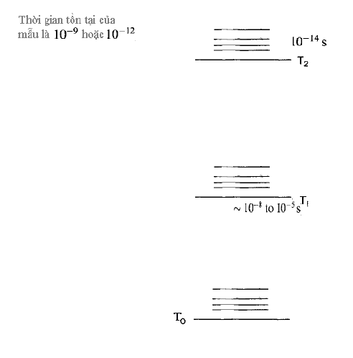
Ở đây T₀ là trạng thái điện tử cơ bản, T₁ là trạng thái điện tử kích thích thứ nhất, T₂ là trạng thái điện tử kích thích thứ hai. Chú ý rằng thời gian sống của phân tử ở các trạng thái dao động thấp nhất là 10⁻⁸ đến 10⁻⁵ giây, thời gian sống của phân tử trên các mức dao động là 10⁻¹⁴ giây. Các mức dao động bậc 1, 2, 3….ở trạng thái điện tử kích thích thứ hai là các mức dao động mà ta cần nghiên cứu. Bây giờ, chúng ta phải làm cách nào đó để tập trung nhiều nhất các phân tử lên mức dao động cơ bản của trạng thái điện tử kích thích thứ nhất. Đầu tiên, chúng ta pha vào mẫu cần nghiên cứu một chất có cấu hình mức năng lượng ở trạng thái điện tử kích thích thứ nhất khá tương đồng với mức năng lượng ở trạng thái điện tử kích thích thứ nhất của mẫu đang nghiên cứu. Sau đó, dùng một laser xung có tần số $υ_{0}$ tương ứng với hiệu năng lượng giữa mức kích thích thứ nhất và mức cơ bản để bơm các phân tử từ trạng thái điện tử cơ bản lên trạng thái S₁ . Từ trạng thái S₁, các phân tử sẽ thực hiện chuyển dời không bức xạ để tập trung tại mức cơ bản của T₁. Laser này được gọi là laser bơm. Cuối cùng, ta dùng một laser thứ hai có tần số $υ$ để kích thích các phân tử đang tập trung ở mức T₁ lên gần các mức dao động ở phía trên T₂. Khi đó, tán xạ Raman cộng hưởng sẽ xảy ra, phổ sẽ phát ra với cường độ lớn. Laser thứ hai này gọi là laser đầu dò. Để các phân tử có thời gian tập trung tại mức cơ bản của trạng thái T₁, người ta cho laser đầu dò phát trễ hơn laser bơm một khoảng thời gian nào đó bằng hai cơ cấu:
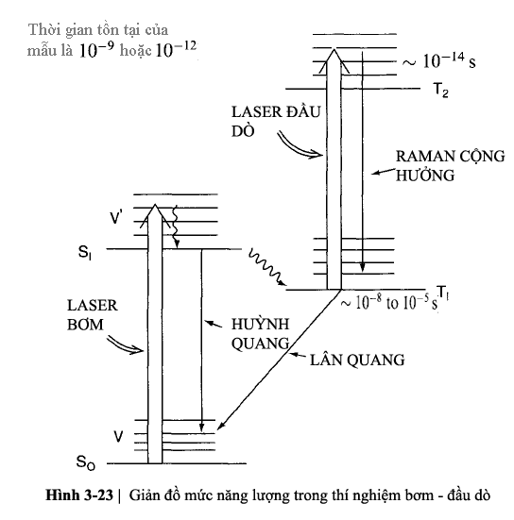
- Cơ cấu điện tử: Cho laser I và laser II đi qua mạch định thời, khi ra khỏi mạch định thời, chúng sẽ phát xung lệch nhau. Hình vẽ dưới đây cho thấy hai xung laser lệch nhau sau khi đi ra khỏi mạch địng thời. Ở đây t_{p} và t_{m} là độ rộng của mỗi xung laser, $δ$ là khoảng thời gian trễ giữa các xung (tỉ lệ không chính xác).
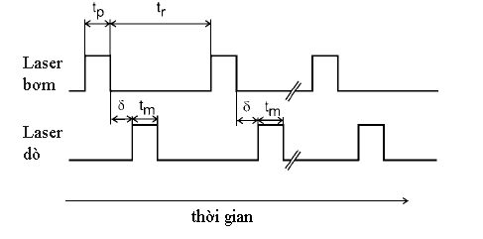
- Cơ cấu quang học: Laser II có thể được cho đi qua một môi trường có chiết suất n nào đó. Khi đi trong môi trường có chiết suất n, vận tốc của nó sẽ chậm hơn khi đi trong không khí n lần, và vì vậy nó sẽ phát xung trễ hơn laser I. Hình dưới là hệ thống đo của phương pháp quang phổ Raman phân giải thời gian.
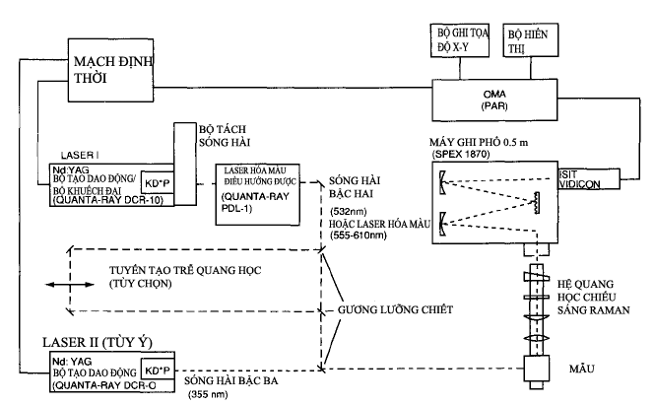
III. MỘT SỐ CÂU HỎI:
- TR₂ spectroscopy và TR₃ spectroscopy là tên gọi tương ứng của phương pháp quang phổ nào ?
Trả lời: Dễ ợt. TR₂ spectroscopy: Time-Resolved Raman spectroscopy (quang phổ Raman phân giải thời gian)
TR₃ spectroscopy: Time-Resolved Raman resonance spectroscopy (quang phổ Raman cộng hưởng phân giải thời gian)
- Cơ cấu quang học để trì hoãn thời gian phát giữa xung laser bơm và xung laser dò hoạt động như thế nào?
Trả lời: nó là một môi trường có chiết suất n. Khi một trong hai xung laser đi vào trong nó, xung laser sẽ đi chậm hơn n lần so với khi đi trong không khí. Vì thế, thời gian phát xung của nó sẽ trể hơn laser kia vài micro giây (môi truờng chiết suất n này có rất ngắn ứng với kích thướt của từng máy quang phổ Raman)

